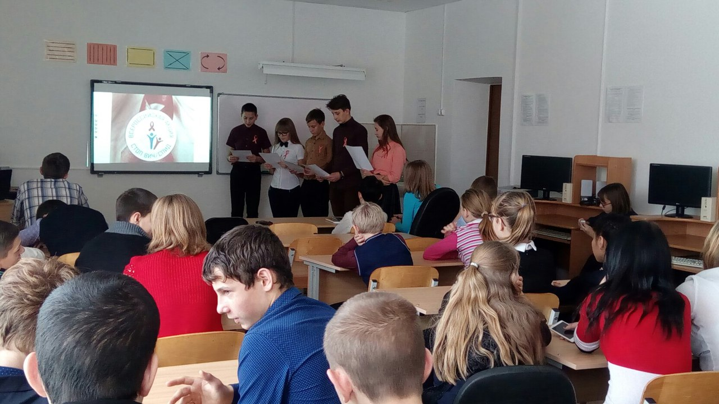

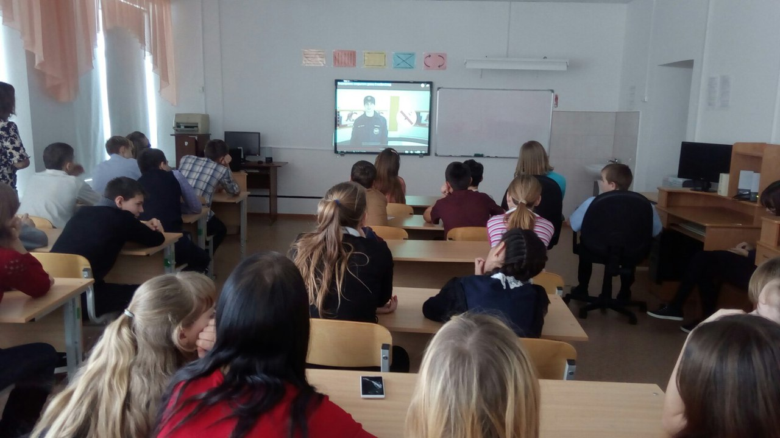

1 декабря в Новолоктинской школе прошел урок, посвященный Всемирному дню борьбы со СПИДом. В нем приняли участие волонтеры школы и обучающиеся с 5 по 11 класс.